网站个人信息
姓 名 | 曾文 | 性 别 | 女 | 照片 | 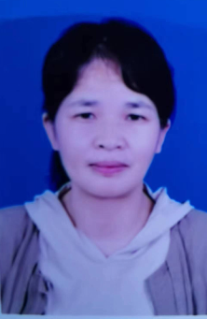
国籍 | 中国 | 学位 | 工学博士
所学专业 | 材料加工工程 | 毕业院校 | 南昌大学
职称 | 副教授 | 职称类别 | 副高七级 | 导师类别
电子邮件 | zengwen@ncu.edu.cn | 所在单位 | 南昌大学先进制造学院能源与动力工程系
个人信息 | 曾文：女，1972年生，工学博士，现为南昌大学先进制造学院能源与动力工程系副教授。毕业以来一直从事与能源与动力专业相关的教学和科研工作。
教育经历 | 1989.9-1993.7就读于南昌大学机电学院内燃机专业，获工学学士学位；  1995.9-1998.7就读于南昌大学机电学院工程热物理专业，获工学硕士学位；  2002.9-2009.1 就读于南昌大学机电学院材料加工工程专业, 获  工学博士学位。
工作履历 | 1993.7至今一直在南昌大学机电学院从事教学工作
科研项目 | 参与国家自然科学基金项目6项，参与江西省科技厅科技支撑项目1项,参与的省教育厅项目2项
科研成果 | 参与的项目获得江西省高等学校科技成果奖一等奖和三等奖各一次

